ΜΙΑ ΔΙΑΦΟΡΕΤΙΚΗ ΟΡΧΗΣΤΡΑ
Άνοιξε το διαδραστικό βιβλίο της μουσικής, άκουσε τα ηχητικά αποσπάσματα και μετά κάνε την άσκηση πολλαπλών επιλογών
https://learningapps.org/display?v=pz9r6aqcn20 ( είναι δύσκολη δραστηριότητα. Αν κάνεις πάνω από 4/8 είσαι πολύ καλός. Σημείωσε κάπου το αποτέλεσμα γιατί θα σου χρειαστεί)
Με την βοήθεια του βιβλίου και των συνδέσμων του
Σύλλογος Φίλων Φιλαρμονικής Αγίου Νικολάου
http://filfan.gr/?page_id=147
http://filfan.gr/?page_id=149
http://filfan.gr/?page_id=140
κάνε την άσκηση πολλαπλών επιλογών
https://learningapps.org/display?v=pg1rf38g220

Τα όργανα μπερδεύτηκαν. Να τα βάλεις στην σωστή στήλη( αποκοπή από την λάθος στήλη και επικόλληση στην σωστή)
ΞΥΛΙΝΑ ΑΕΡΟΦΩΝΑ | ΧΑΛΚΙΝΑ ΑΕΡΟΦΩΝΑ | ΜΕΜΒΡΑΝΟΦΩΝΑ | ΙΔΙΟΦΩΝΑ
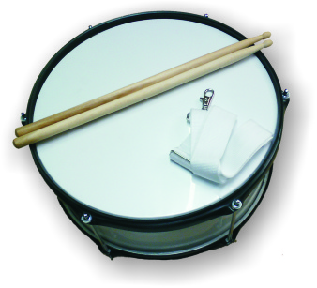  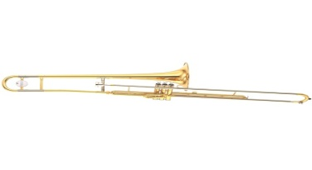  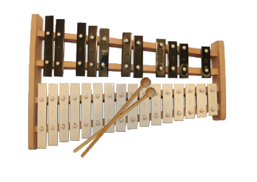 | 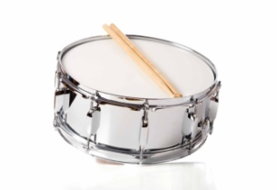  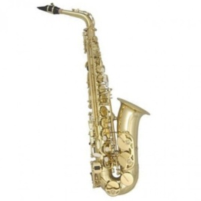  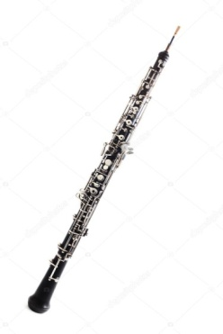  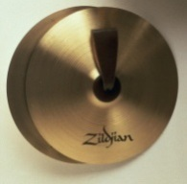 | 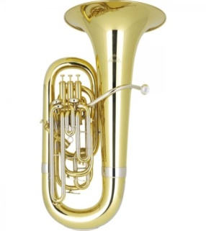  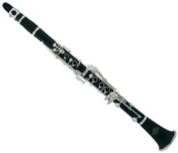   | 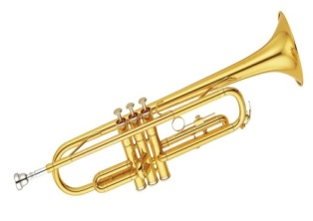  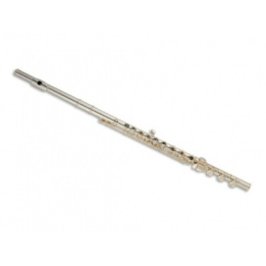  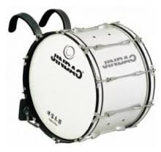

Λύσε το μουσικό σταυρόλεξο
Για να δεις τι έμαθες από την ενότητα κάνε την παρακάτω δραστηριότητα
https://learningapps.org/display?v=ppo6okqj520
Ας κάνουμε μια συνεργατική άσκηση. Άνοιξε το έγγραφο και ακολούθησε τις οδηγίες
https://docs.google.com/document/d/1GiwzFiiDlcOQcyHJjL4j2LHFRHFEX1zj/edit
Ας κάνουμε μια αξιολόγηση του μαθήματος. Απάντησε στην παρακάτω φόρμα και πάτησε υποβολή
https://docs.google.com/forms/d/1m4siXBAnftR9sztGADJCCwNe0jFt9Ob4QuenrOpH-_c/edit
Μην σε αγχώνει ο όγκος των εργασιών. Κάνε τις με την ησυχία σου. Κάθε φορά που θα βαριέσαι κάνε μια δραστηριότητα.
Και να θυμάσαι ………μένουμε σπίτι για να είμαστε γεροί και να ανταμώσουμε σύντομα.
ΚΑΛΟ ΠΑΣΧΑ ΚΑΙ ΚΑΛΗ ΑΝΑΣΤΑΣΗ
Mε αγάπη Κατεβάτη Μαρία

Δεν πιστεύω ότι περιμένατε ότι δεν θα σας βάλω τραγούδι. Σας κούρασα αρκετά. Καλή ακρόαση.

Το τρελοβάπορο
Βαπόρι στολισμένο βγαίνει στα βουνά
κι αρχίζει τις μανούβρες "βίρα μάινα"
την άγκυρα φουντάρει στις κουκουναριές
φορτώνει φρέσκο αέρα κι απ’ τις δυο μεριές
Είναι από μαύρη πέτρα κι είναι απ’ όνειρο
κι έχει λοστρόμο αθώο ναύτη πονηρό
από τα βάθη φτάνει στους παλιούς καιρούς
βάσανα ξεφορτώνει κι αναστεναγμούς
Έλα Χριστέ και Κύριε λέω κι απορώ
τέτοιο τρελό βαπόρι τρελοβάπορο
χρόνους μας ταξιδεύει δε βουλιάξαμε
χίλιους καπεταναίους τους αλλάξαμε
Κατακλυσμούς ποτέ δε λογαριάσαμε
μπήκαμε μες στα όλα και περάσαμε
κι έχουμε στο κατάρτι μας βιγλάτορα
παντοτινό τον Ήλιο τον Ηλιάτορα
Βαπόρι στολισμένο βγαίνει στα βουνά
κι αρχίζει τις μανούβρες "βίρα μάινα"
Έλα Χριστέ και Κύριε λέω κι απορώ
τέτοιο τρελό βαπόρι τρελοβάπορο
χρόνους μας ταξιδεύει δε βουλιάξαμε
χίλιους καπεταναίους τους αλλάξαμε
κι έχουμε στο κατάρτι μας βιγλάτορα
παντοτινό τον Ήλιο τον Ηλιάτορα

Στίχοι: Οδυσσέας Ελύτης
Μουσική: Δημήτρης Λάγιος
Εκτέλεση: κος Δημητράτος
Φωνητικά: Χορωδία Λαμίας

Για να καταλάβεις λίγο το τραγούδι ο Ελύτης όταν λέει τρελοβάπορο εννοεί την πατρίδα μας ,την Ελλάδα.
Έχει λοστρόμο αθώο ναύτη πονηρό, εννοεί ότι οι απλοί άνθρωποι είναι καλοί και κάποιοι τους εκμεταλλεύονται.
Από τα βάθη φτάνει στους παλιούς καιρούς βάσανα ξεφορτώνει κι αναστεναγμούς, δλδ η ιστορία μας ξεκινάει από τα πολύ παλιά χρόνια και έχει περάσει πολλές δυσκολίες σαν χώρα πολέμους φτώχεια κλπ
Χρόνους μας ταξιδεύει δε βουλιάξαμε χίλιους καπεταναίους τους αλλάξαμε, παρόλα αυτά μένει όρθια και έχει κυβερνηθεί από πολλούς .
Κι έχουμε στο κατάρτι μας βιγλάτορα παντοτινό τον Ήλιο τον Ηλιάτορα, εμείς όμως έχουμε βιγλάτορα, δλδ παρατηρητή τον ήλιο που δίνει ζωή.

